Verkeersbesluit tijdelijk verbod voor motorvaartuigen in Willem Alexanderhof (Julianadorp)
Kenmerk: 426628
Burgemeester en Wethouders van Den Helder;

Gelet op:
Artikel 5 en 6 van de Scheepvaartverkeerswet (SVW) en artikel 2 en 12 van het Besluit administratieve bepalingen scheepvaartverkeer (BABS) moet het bevoegd gezag een verkeersbesluit nemen voor het plaatsen van een vaarwegmarkering en/of een verkeersteken zoals opgenomen in bijlage 7 en 8 van het Binnenvaartpolitiereglement (BPR), voor zover deze het instellen of opheffen van een gebod of verbod betreft.

Uit oogpunt van:
- Het verzekeren van de veiligheid en het vlotte verloop van het scheepvaartverkeer.
- Het voorkomen of beperken van schade door het scheepvaartverkeer aan de waterhuishouding, oevers en waterkeringen, of werken gelegen in of over scheepvaartwegen.
- Het voorkomen of beperken van externe veiligheidsrisico’s in verband met schepen.
Deze belangen zijn genoemd in artikel 3 van de Scheepvaartverkeerswet.

Overwegingen ten aanzien van het besluit
Overwegende dat:
- In Julianadorp de nieuwe woonwijk Willem Alexanderhof wordt aangelegd.
- Een aantal deelgebieden van deze woonwijk inmiddels zijn gerealiseerd.
- Bij veel woningen aan de Koningin Maximalaan, Prins Constantijnstraat en Drakesteyn de achtertuin grenst aan een watergang.
- Deze watergangen doorvaarbaar zijn gemaakt middels relatief grote en doorvaarbare duikers omdat het onderdeel is van de kanoroute in Julianadorp.
- De watergangen vrij smal is.
- Er kleine motorbootjes varen door de watergangen bij de Koningin Maximalaan, Prins Constantijnstraat en Drakesteyn.
- Deze motorbootjes zorgen voor veel golfslag en onder water voor veel woeling waardoor er mogelijk schade kan worden veroorzaakt aan beschoeiingen en tuinen.
- Er momenteel al sprake is van schade aan beschoeiingen en tuinen en de gemeente Den Helder wil voorkomen dat er meer schade wordt veroorzaakt.
- De watergangen genoemd in dit besluit in beheer zijn bij de gemeente Den Helder.
- De watergangen genoemd in dit besluit ‘scheepvaartwegen’ zijn als bedoeld in artikel 2 Scheepvaartverkeerswet.
- Gelet op bovenstaande artikel het college van burgemeester en wethouder van Den Helder bevoegd is om verkeersbesluiten te nemen over vaarwegen.
- De bevoegdheid voor het nemen van verkeersbesluiten door het college van burgemeester en wethouders van Den Helder is gemandateerd.
- De in dit verkeersbesluit gestelde gebods- en verbodsbepalingen niet gelden voor vaartuigen:
* ten behoeve van beheer en onderhoud in opdracht van of namens
de gemeente Den Helder;
* ten behoeve van toezicht en handhaving in opdracht van of namens
de gemeente Den Helder;
* ten behoeve van de hulpverlening bij ongevallen door hulpdiensten.

Advies Politie
Overeenkomstig artikel 6 van het Besluit administratieve bepalingen scheepvaartverkeer is overleg gepleegd met de door de korpschef van de nationale politie gemachtigde verkeersadviseur. Deze heeft positief geadviseerd.

Besluit
- Het instellen van een vaarverbod voor motorvaartuigen middels het plaatsen van bord A12 “Verboden voor motorschepen” (bijlage 7 van het Binnenvaartpolitiereglement) op de watergang in het Willem Alexanderhof.
- Het plaatsen van tekstborden die wijzen op het vaarverbod.
- Dit vaarverbod in te stellen voor een periode van anderhalf jaar, tot 1 november 2026.
- De borden te plaatsen conform de bijgevoegde afbeelding.
- Dit besluit treedt in werking op de eerste dag na bekendmaking hiervan.

Den Helder, 15 mei 2025

Hoogachtend,
Namens Burgemeester en Wethouders van Den Helder,
Team Omgeving,
Paul van der Houven

Locatie vaarverbod Willem Alexanderhof

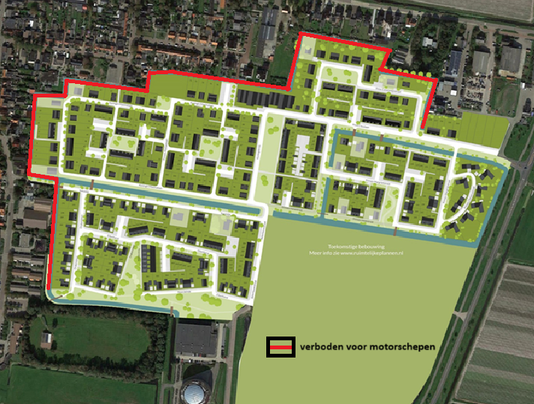


Bent u het niet eens met het besluit in deze brief?
Wanneer u naar aanleiding van het hierboven vermelde besluit vragen mocht hebben, dan kunt u ons altijd voor een verdere toelichting bellen. Ons telefoonnummer is 14 0223.

Als u belang heeft bij dit besluit kunt u bezwaar maken. Dit moet binnen zes weken na deze publicatie.

Bezwaar maken kan op twee manieren.

Online:
Dit doet u via www.denhelder.nl. (https//www.denhelder.nl/contact/bezwaar_maken of Bezwaar maken - Gemeente Den Helder). U heeft daarvoor uw DigiD nodig.

Per brief:
U kunt uw bezwaarschrift gericht tegen een besluit van het college van Burgemeester en Wethouders, de burgemeester of de gemeenteraad richten aan:
Secretariaat van de Commissie voor de bezwaarschriften, Postbus 36, 1780 AA Den Helder.
Of u levert het bezwaarschrift in bij de receptie van het stadhuis, Willemsoord 66 in Den Helder. De
balie is open op maandag tot en met vrijdag van 8.30 tot 17.00 uur.

In het bezwaarschrift moet het volgende staan:
- uw contactgegevens zoals uw naam en adres (graag ook telefoonnummer en e-mailadres );
- de datum waarop u het bezwaar schrijft en verstuurt;
- een omschrijving van het besluit waartegen u bezwaar maakt. U kunt ook een kopie
meesturen of een kenmerk van het besluit doorgeven;
- de reden(en) waarom u bezwaar indient en wat het besluit volgens u moet zijn;
- uw handtekening.

Het indienen van een bezwaarschrift schort niet de werking van het hierboven vermelde besluit op. Dat betekent dat het besluit blijft gelden in de tijd dat uw bezwaarschrift in behandeling is. Kunt u vanwege de spoedeisendheid van de betrokken belangen een beslissing op uw bezwaarschrift niet afwachten? Dan kunt u gelijktijdig met of na de indiening van uw bezwaarschrift de Voorzieningenrechter van de Rechtbank Noord-Holland, Postbus 1621, 2003 BR Haarlem, vragen een voorlopige voorziening te treffen om de werking van het besluit voor de duur van uw bezwaarschriftprocedure te schorsen. Houdt u er rekening mee dat de rechtbank hiervoor kosten in rekening brengt. Zie ook: www.rechtspraak.nl

